CONTRATO DE GESTÃO Nº __/____
ORGANIZAÇAO SOCIAL: _____________________
UNIDADE PUBLICIZADA: ____________________

XXº RELATÓRIO TÉCNICO
PERÍODO DE __/__/____ A __/__/____

Data da entrega do Relatório: ___/__/_____
Recebido por: ________________________

Sumário

1. | Introdução | 03
2. | Perfil do Serviço Publicizado | 03
3. | Gestão do Contrato de Gestão | 04
4. | Metodologia utilizada para acompanhamento, monitoramento e avaliação | 05
5. | Comparativo das metas pactuadas e dos resultados alcançados | 06
5.1 | Comentários sobre os resultados | 07
5.2 | Plano de Ação de Melhoria | 07
6. | Demonstrativo de Receitas e Despesas do Período | 08
6.1 | Resumo das Movimentações Financeiras do Período | 08
6.2 | Demonstrativo Sintético de Receitas e Despesas do Período | 09
6.3 | Análise das Receitas e Despesas do Período | 10
7. | Avaliação da Satisfação dos Usuários | 11
8. | Manifestações da Ouvidoria Geral do Estado | 12
9. | Notificações dos Órgãos de Controle | 13
10. | Análise do Cumprimento das Cláusulas Contratuais | 14
11. | Aplicação de Descontos | 15
12. | Recomendações | 16
13. | Parecer Conclusivo | 17

1. INTRODUÇÃO

O presente Relatório, referente ao período de __/__/___ a __/__/____, tem como objetivo apresentar a análise do cumprimento das cláusulas contratuais e das metas pactuadas, bem como da economicidade no desenvolvimento das atividades atinentes à execução do Contrato de Gestão nº. __/___, celebrado entre o(a) ________________ (Nome da Organização Social) e esta Secretaria para o gerenciamento do(a) ________________ (Unidade Publicizada), atendendo ao disposto no art. 27 da Lei Estadual n 8.647/2003, que regulamenta o Programa Estadual de Organizações Sociais.

A ____________________ [Nome da unidade] é a unidade responsável pelo o acompanhamento, monitoramento e avaliação desse Contrato de Gestão, tendo sido constituída para este fim, através da Portaria n __, de __/__/___, Comissão composta pelos seguintes membros: ___________________ [Nome do presidente], ________________, _________________ e ___________________ [Nomes dos demais membros], sendo o primeiro o seu presidente.

2. PERFIL DO SERVIÇO PUBLICIZADO

O(A) _____________________ [Nome do Serviço], localizado na _______________________________ (endereço), ________________________________________________________________________________________________________________________________________________________________________________________________________________________________________________________________________________________________________________________ [breve descrição do perfil do serviço, constando informações como: capacidade operacional de atendimento, abrangência, condições estruturais da unidade, n de trabalhadores por vínculo, etc.].

3. gestão do Contrato de Gestão

O Contrato de Gestão nº. __/___, com vigência de __/__/___ a __/__/___ e valor global R$___________, tem por objeto __________________________________________________, tendo ocorrido as seguintes modificações (se for o caso):

Instrumento | Objeto | Vigência | Valor Global
1º Termo Aditivo (se houver) |  | __/__/____ a __/__/____ | R$
2º Termo Aditivo (se houver) |  | __/__/____ a __/__/____ | R$
Apostila nº. (se houver) |  | - | R$

Tecer comentários analisando os processos de alterações contratuais quanto a tempestividade e a aderência aos procedimentos previstos nas normas legais.

Inserir dados sobre os repasses financeiros efetivados (valor e data) e os pendentes, se houver.

Comentar ainda sobre:

- Conformidade, tempestividade, disseminação e publicação em meios eletrônicos do Relatório de Prestação de Contas do período;
- Conformidade, tempestividade, disseminação e publicação em meios eletrônicos do Relatório Técnico do período anterior;
- Conformidade, suficiência e tempestividade dos recursos materiais disponibilizados pela contratante no período;
- Cumprimento das cláusulas contratuais pela contratante;
- Aplicação de descontos no repasse de recurso em caso de não alcance de meta em períodos avaliativos anteriores.

4. METODOLOGIA UTILIZADA PARA O ACOMPANHAMENTO, MONITORAMENTO E AVALIAÇÃO

[Breve descrição da metodologia, observando o Plano de Monitoramento e Avaliação dos Contratos de Gestão, relatando os procedimentos utilizados para a coleta de dados, a exemplo de observação direta, entrevista, análise documental, etc., bem como os procedimentos para análise de dados].

5. COMPARATIVO DAS METAS PACTUADAS E DOS RESULTADOS ALCANÇADOS

[Inserir: Tabela 01]
5.1 COMENTÁRIOS SOBRE OS RESULTADOS

A seguir apresenta-se o detalhamento dos resultados por indicador, de acordo com o contrato.

COMPONENTE FINALÍSTICO - CF

- [Cód. Indicador] – [Nome do indicador]
Meta: [Utilizar a meta estabelecida para a variável pactuada]
Realizado:
Percentual de Alcance da Meta:
[Breve comentário sobre aspectos relevantes dos resultados alcançados. Em caso de descumprimento de metas, emitir parecer sobre as justificativas da organização social esclarecendo se concorda ou não com as razões apresentadas. Comentar também sobre a ocorrência de alcance de metas superior (acima de 15%) ao pactuado.]

Ex.:
- CF 1.1.1 – Percentual de apresentações públicas
Meta: 5 apresentações públicas
Realizado: 10 apresentações públicas
Percentual de Alcance da Meta: 200%

A Organização Social X justifica que a superação desta meta neste trimestre deve-se à grande quantidade de convites de terceiros, correspondendo a 04 das 10 apresentações públicas realizadas. Ao todo, 06 das 10 apresentações foram promovidas diretamente, representando uma leve superação do cumprimento e demonstrando assim que a meta não foi subestimada. A Comissão acata a justificativa para esta meta.
Na tabela que se segue, identificam-se as apresentações foram realizadas a partir de convites de terceiros e quais pelo próprio programa.

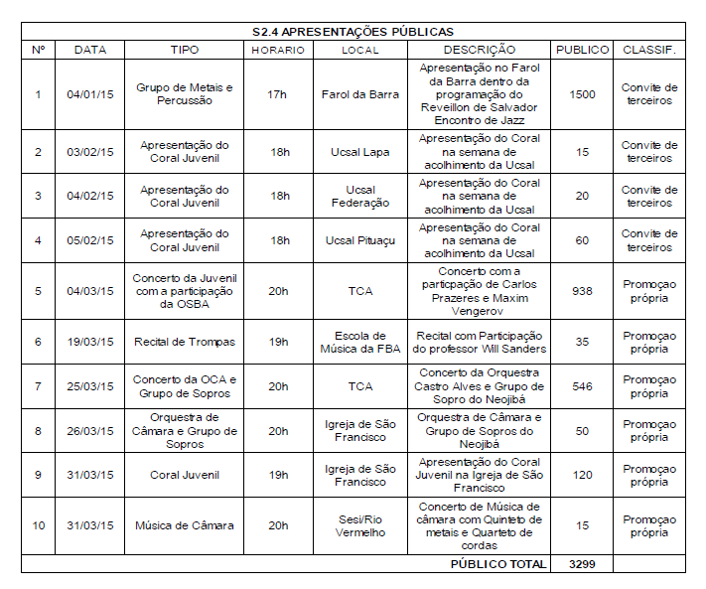
(Fonte: Relatório Trimestral do Neojibá- adaptado,2015)

COMPONENTE DE GESTÃO - CG

[Cód. Indicador] – [Nome do indicador]
Meta: [Utilizar a meta estabelecida para a variável pactuada]
Realizado:
Percentual de Alcance da Meta:
[Breve comentário sobre aspectos relevantes dos resultados alcançados. Em caso de descumprimento de metas, emitir parecer sobre as justificativas da organização social esclarecendo se concorda ou não com as razões apresentadas. Comentar também sobre a ocorrência de alcance de metas superior (acima de 15%) ao pactuado.]

COMPONENTE DE IMPLANTAÇÃO – CI [Se houver]

- [Cód. Indicador] – [Nome do indicador]
Meta: [Utilizar a meta estabelecida para a variável pactuada]
Realizado:
Percentual de Alcance da Meta:
[Breve comentário sobre aspectos relevantes dos resultados alcançados. Em caso de descumprimento de metas, emitir parecer sobre as justificativas da organização social esclarecendo se concorda ou não com as razões apresentadas. Comentar também sobre a ocorrência de alcance de metas superior (acima de 15%) ao pactuado.]

5.2 PLANO DE AÇÃO DE MELHORIA

[Devem ser explicitadas as ações de melhoria a serem empreendidas para correção de eventuais desconformidades, descrevendo como colocar em prática as ações estratégicas.]

Por quê
O quê
Como
Onde
Quando
Quem
Prioridade

6. DEMONSTRATIVO DE RECEITAS E DESPESAS DO PERÍODO

6.1 RESUMO DAS MOVIMENTAÇÕES FINANCEIRAS DO PERÍODO
(Inserir Tabela 02)
6.2 DEMONSTRATIVO SINTÉTICO DE RECEITAS E DESPESAS DO PERÍODO
[Inserir Tabela 03]
6.3 ANÁLISE DAS RECEITAS E DESPESAS DO PERÍODO

[Tecer comentários sobre a tempestividade e suficiência do repasse dos recursos financeiros, bem como sobre a observância dos limites impostos para despesa com pessoal, incorporação de bens adquiridos ao patrimônio do Estado, captação de recursos financeiros extra contratuais, dentre outros previstos no contrato de gestão.

Comentar também divergências entre as despesas apresentadas pela organização social e aquelas efetivamente reconhecidas pela contratante, se houver.

Apresentar a análise sobre a economicidade das atividades executadas, considerando a variação orçamentária entre o previsto e o realizado.]
7. AVALIAÇAO DA SATISFAÇÃO DOS USUÁRIOS

[Inserir tabela apresentada pela organização social com o resultado da avaliação da satisfação dos usuários do serviço e, se necessário, tecer comentários.]

8. MANIFESTAÇÕES DA OUVIDORIA GERAL DO ESTADO

[Listar as manifestações registradas pela Ouvidoria Geral do Estado, especificando os encaminhamentos e as ações empreendidas.]

Nº | Data | Tipo de Manifestante ¹ | Tipologia ² | Assunto | Descrição da Manifestação | Encaminhamentos/Ações Empreendidas | Status³
1
2
3
4
¹ Tipos: Abaixo Assinado, Agente Político, Mídia, Pessoa Física, Pessoa Jurídica, Servidor Público.
² Tipologias: Elogio, Denúncia, Reclamação, Entrevista, Informação, Solicitação, Sugestão.
³ Encerrada, Lida, Providenciada, Não Lida, Nova, Reaberta, Em Triagem, Diligenciada, Complementada.
9. NOTIFICAÇÕES DOS ÓRGÃOS DE CONTROLE

[Informar, de forma sucinta, as notificações dos órgãos de controle externo e interno, relativas à unidade publicizada, bem como as ações empreendidas para saneamento dos apontamentos.]

10. ANÁLISE DO CUMPRIMENTO DAS CLÁUSULAS CONTRATUAIS

[Tecer comentários sobre o cumprimento das clausulas contratuais, especialmente o que segue:

- Atendimento ao regulamento de compras de bens e serviços e o tombamento de bens permanentes pelo Estado;
- Atendimento ao plano de manutenção preventiva e corretiva;
- Estado de conservação e operabilidade dos bens e instalações;
- Atendimento ao regulamento de seleção na contratação de pessoal.]
11. APLICAÇÃO DE DESCONTOS

(Para o caso de cumprimento das metas pactuadas)
Tendo em vista o percentual de alcance das metas e de acordo com os Parâmetros de Aplicação de Descontos (Tabela 04), não serão realizadas deduções a esse título sobre os repasses financeiros do próximo período.

(Para o caso de descumprimento das metas pactuadas)
Tendo em vista o percentual de alcance das metas ________________ (citar as metas), deverá incidir sobre o valor do próximo repasse financeiro o montante de R$________ (_______________________), correspondente ao desconto de __% (Tabela 04), calculado sobre o valor da parcela repassada pelo Estado no trimestre avaliado, deduzida desta os valores referentes a investimento.

(Inserir Tabela 04)

12. RECOMENDAÇÕES

[Tecer recomendações aos atores relevantes (contratada, contratante, outros) do processo, objetivando a melhoria na prestação dos serviços.]

13. PARECER CONCLUSIVO

[Emitir parecer conclusivo da Comissão de Acompanhamento, Monitoramento e Avaliação sobre a execução do contrato de gestão no período avaliado.]

Salvador, __ de ___ de ____.

__________________________________  Nome do Presidente da Comissão  Presidente da Comissão | __________________________________  Nome  Membro da Comissão
__________________________________  Nome  Membro da Comissão | __________________________________  Nome  Membro da Comissão
__________________________________  Nome  Membro da Comissão | __________________________________  Nome  Membro da Comissão

Estando de acordo com os achados, recomendações e conclusões da Comissão de Monitoramento e Avaliação do Contrato de Gestão, subscrevo o presente Relatório, indicando o seu encaminhamento ao Secretário _________________________, ao Conselho Deliberativo da ______________________________ (nome da organização social) e ao Conselho de Gestão das Organizações Sociais - CONGEOS.

Salvador, __ de ___ de ____.

_____________________________________________________________
(Dirigente da Unidade de Monitoramento e Avaliação do contrato de gestão)

